出國報告（出國類別：其他）

大陸地區青梅、金柑與金針加工產業
及市場行銷現況參訪報告

服務機關：行政院農委會農糧署
國立宜蘭大學
天主教聖母醫護管理專科學校
台灣區蜜餞公會
台灣金針協會
姓名職稱：王文良 科長
吳柏青 副校長
段有慧 助理教授
林東隆 理事
李德發 理事
派赴國家：大陸福建省、湖南省
出國期間：100年12月26日至12月30日
報告日期：101年3月20日

目 錄
一、摘要………………………………………………………………………………2
二、目的………………………………………………………………………………3
三、過程………………………………………………………………………………3
四、心得及建議………………………………………………………………………21

大陸地區青梅、金柑與金針加工產業及市場行銷現況參訪報告

一、摘要

80年代台商西進大陸建置農產加工廠，將技術傳入，後來便挾其量足價廉優勢，逐步取代臺灣海外市場，並由於產品型態及風味皆與臺灣相同，雖臺灣目前仍將其絕大部分農產加工品列為830項禁止進口項目，但坊間仍見銷售該類大陸產品。為維護農民及加工業者權益，實有必要瞭解大陸地區青梅、金柑與金針主要產區種植、加工、食品衛生、消費、出口及市場交易流通等相關資訊，爰組團以參訪交流方式赴大陸主要產區實地觀察。

此行以5天行程密集走訪福建及湖南2省，涵蓋6市縣8家企業及2處農產食品交易流通市場，經與業者訪談及實地參觀廠區與加工作業結果發現：(一)沿海城市高度開發，工業區人力需求殷切，致農產加工廠召募愈趨不易，勞工成本逐年增高；而內陸省份，因年輕農工嚴重流出，農耕效率低落，原料供應品質差，且留鄉人力素質不佳，影響加工廠生產力及品質。(二)台資、外資工廠在製程、經營管理與包裝行銷面水準仍遠高於大陸本土工廠，但隨著大陸消費能力提高、外資工廠帶動及官方強力推動，評估其加工品質將逐步提升。(三)大陸本土工廠屬內銷型，均欠缺消費者保護觀念，對食品添加劑之使用，常出現過度添加現象。(四)臺灣產品輸銷大陸仍醉心於小額貿易免稅方式，卻容易輕忽對長期市場的經營；至於近年大陸對臺採購生鮮農產品在內地省份交易流通，浮現單價過高消費不易，及長途運輸與倉儲保藏之保鮮技術問題。

透過實地觀察亦深刻感受到，大陸引進外資，經由其經營管理制度的複製，本土農產加工產業體質持續快速提升，尤其在金針產業的加工產品技術開發，某些部分已超越臺灣，因此，臺灣在農產加工品外銷競爭之餘，倘有開拓大陸市場之規劃，新穎、有效率的加工技術與產品開發層面，應積極加緊提升。

二、目的

國內青梅年產值約8億7,300萬元、金柑(亦稱金棗)約7,000萬元、乾金針(大陸稱黃花菜)約1億9,500萬元，為中南部山區及東部地區重要產業。由於中國大陸梅、金柑及乾金針等產品皆屬830項管制進口項目，目前主要進口來源國為越南及泰國，惟渠等非產製大國，國內業者迭質疑市售進口產品係來自大陸轉口輸入。為瞭解大陸青梅、金柑與金針主要產區種植、加工、消費、出口及食品衛生等相關資訊，爰組團前往福建省漳州市及湖南省卲陽市等主要產區實地參訪，俾作為農產加工業產業輔導策略及開拓大陸市場之參考。

三、過程
(一)參訪人員
姓 名 職 稱
王文良 行政院農業委員會農糧署科長
吳柏青 國立宜蘭大學教授兼學術副校長
段有慧 天主教聖母醫護管理專科學校助理教授兼科主任
林東隆 台灣區蜜餞公會理事
李德發 台灣金針協會理事
(二)行程概要
活動日程 |  | 活 動 內 容 | 活動地點
日期 | 時間 | 活 動 內 容 | 活動地點
12/26 | 上午 | 台北(華信航空AE991 0815/1000)  →廈門→漳州市詔安縣 | 航、車程
12/26 | 下午 | 榮棋食品有限公司(詔安縣太平鎮太平村)  太平青果廠(詔安縣太平鎮)  大埔山現代農場(詔安縣太平鎮太平村) | 漳州市  紹安縣
12/27 | 上午 | 四海蜜餞加工廠(詔安縣工業園村)  陽弘生物科技有限公司 | 漳州市  詔安縣
12/27 | 下午 | 益利達食品加工廠(雲霄縣雲林開發區) | 漳州市  雲霄縣
12/28 | 上午 | 廈門大嶝對台小額商品交易市場  (廈門大嶝島)  赴廈門機場 | 廈門
12/28 | 下午 | 廈門(廈門航空MF8157 1420/1545)  →長沙機場→邵陽市 | 航、車程
12/29 | 上午 | 「精華農產品股份有限公司」(黃花菜)  (邵東縣城两塘路) | 邵陽市  邵東縣
12/29 | 下午 | 「映武黃花集團」黃花菜產業  (衡陽市祁東縣石亭子鎮) | 衡陽市  祁東縣
12/30 | 上午 | 長沙市場與物流行銷點(紅星大市場)  (長沙市中意一路)  長沙(南方航空CZ3017 1230/1450)→台北 | 長沙市  航、車程
(三)參訪內容
本參訪交流行程自100年12月26日起至12月30日止為期5天。行前各機關團體已蒐集大陸地區青梅、金棗及黃花菜等基本資訊，並擇定福建省漳州市詔安縣、福建省漳州市雲霄縣及湖南省衡陽市祁東縣等主要產區作為參訪地點，此外亦安排參觀廈門大嶝島及湖南省長沙市2處物流中心，以深入瞭解大陸生鮮農產品及其相關包裝食品之產銷鏈。
為有效率並切確瞭解該等產業營運情形，參訪過程以座談(書面資料且口頭說明)及現場實地參觀(廠區、加工生產線、展售區)等方式進行，並就原料收購、加工技術與製程、產品行銷等層面及相關議題進行討論。

12/26 (星期一)
1.08:15搭乘華信航空班機前往大陸廈門，於10:00抵達廈門機場。隨即搭乘接駁車前往福建省漳州市詔安縣，由該縣臺灣事務辦公室引導當地參訪行程。
2.首站為詔安縣太平鎮太平村之榮棋食品有限公司，由翁松陰協理負責簡報，介紹公司產品與製程，並帶領參觀廠區。該公司為台資企業，在福建有兩處加工廠，本處參訪廠區占地50餘畝，另處工廠面積則為150餘畝，其產量及生產設施在當地屬極具規模農產加工廠，產品以青梅及生薑加工為主，配合買方需求產製成品或半成品。
青梅加工方面，原料來自該縣種植之青竹梅及白粉梅品種，皆係以「手採」採集，品質穩定，年收購量7,000-8,000公噸，收購價格約RMB$3.5/kg。加工製程依序為：醃製、日曬、分級後裝箱，產品含水率約60%。銷售通路主要為外銷日本，以梅胚半成品為大宗；近年內銷需求逐次增加，產品以梅餅、話梅及Q梅(蜜梅)為主。經由廠區現場實地觀察發現，醃漬場及日曬場之環境清潔衛生程度甚高，未見蚊蠅困擾；空醃漬池清洗澈底，日曬過程中以平板塑膠籮盛裝，高架隔絕接觸地面，並以塑膠布覆蓋，促進梅胚轉色，達到產品色澤一致性。
生薑加工方面，是以梅汁醃製，並添加檸檬酸，使與黃薑素反應呈紅色產品(紅薑)，其醃漬品鹽度則控制在20%以上。因醃漬薑半成品形狀不規則，因此全部以人工進行大小選別，再以滾筒機械去除大部分表皮後，並輔以人工去皮整形處理。醃漬所使用之加工鹽為日曬鹽，價格約RMB$750/ton，人力來源為當地村民，目前工資每人每日RMB$40-50，但當地電子工業區勞力需求殷切，人力供應有限之下，農產加工廠人工成本亦將隨之提高。
3.參訪太平青果廠，負責人為陳光偉廠長，該廠為典型大陸本土工廠，屬小規模經營，以生產柿餅、醃漬橄欖、李及梅等各式蜜餞加工食品為主，但未具體說明各式蜜餞青果原料年收購量。因未開放參觀廠區，加工製程無法評論，但由現場日曬作業觀察，將蜜餞直接於地面鋪曬，顯然衛生管理觀念不足，雖設有日曬屋，該廠表示僅雨季才使用。經品嚐所產製蜜餞，糖度高，風味與臺灣相似，產品行銷通路以內銷為主，臺灣貿易商曾向該廠採購醃漬橄欖，但數量未確實說明。
4.參訪大埔山現代農場，由總經理陳清淇負責接待說明。該場將臺灣火龍果(紅色果肉品種)、鳳梨釋迦、芭樂及蓮霧等水果種苗移植至大陸，針對當地氣候環境進行育種、栽培改良及產期調節(例如使用防寒塑膠布及噴灌系統)，示範基地栽培面積約400畝(27公頃)。由於該場屬於台資企業無法享有大陸對實際耕作農民之直接補助，為擴大經營及掌握鮮果來源與行銷通路，籌組成立農業合作社(號稱台商第一家)採取示範→推廣→行銷之合作模式經營，整合當地農民參與生產，成效已逐漸顯現。

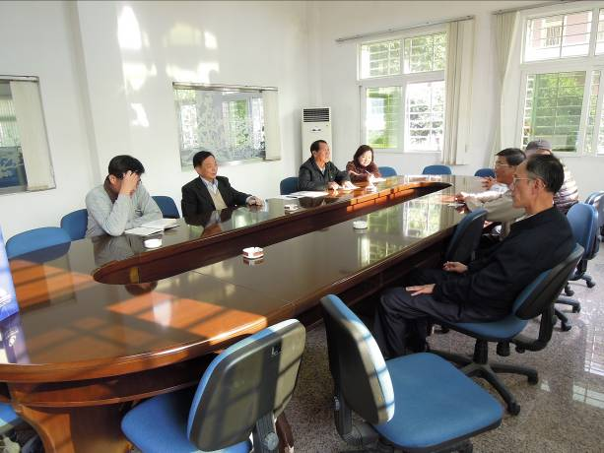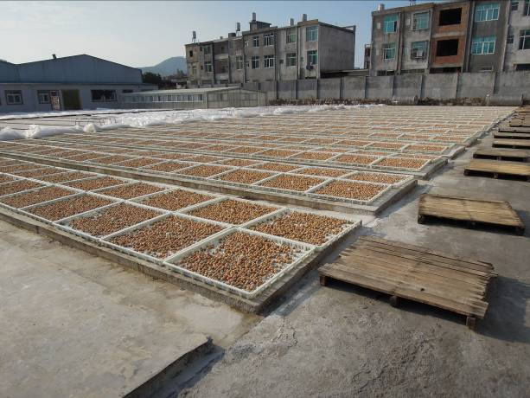
1.1-榮棋食品有限公司簡報及座談 1.2-梅胚日曬場

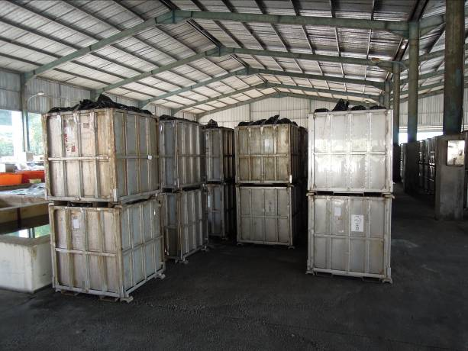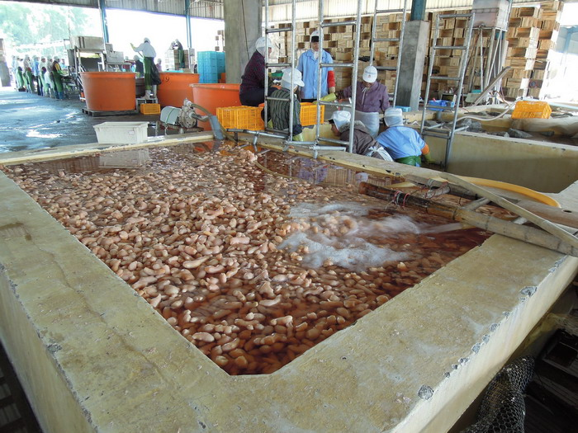
1.3-輸日梅胚半成品以不鏽鋼組合槽運送 1.4-醃梅取出後之梅汁續利用醃生薑

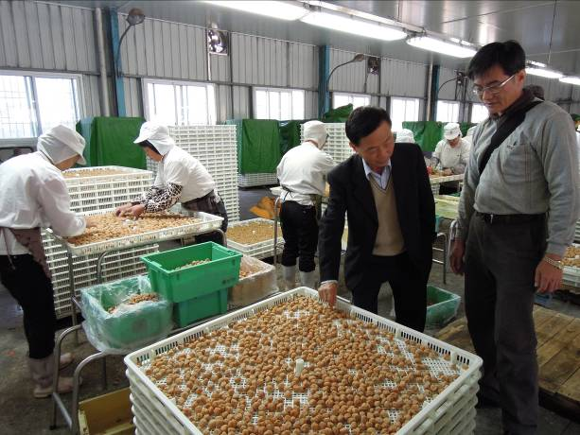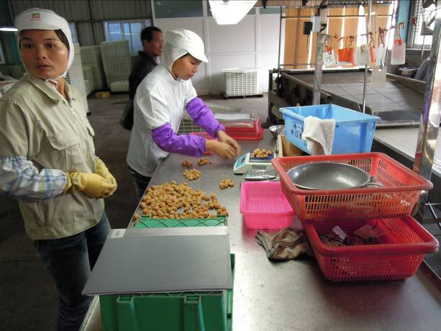
1.5-梅胚產品選別作業 1.6-梅胚產品品管作業

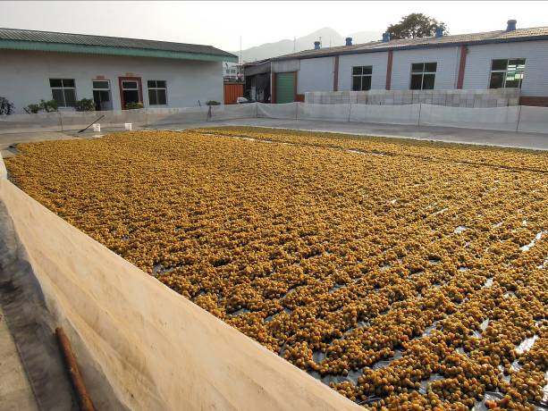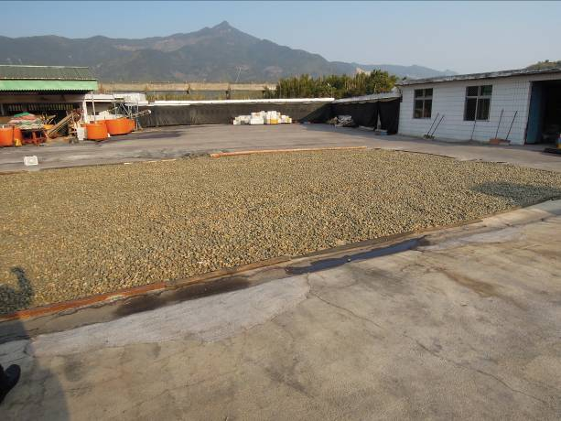
2.1-太平青果廠李蜜餞日曬場 2.2-醃漬橄欖日曬場

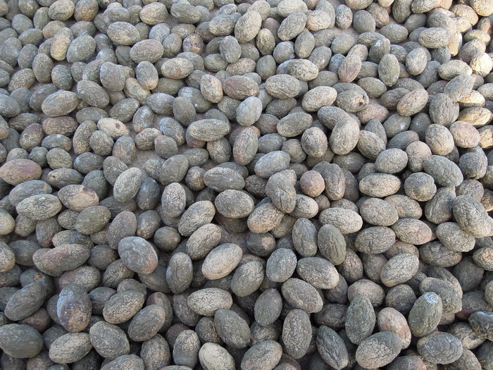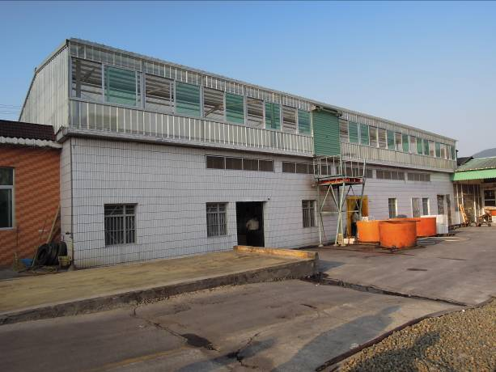
2.3-醃漬橄欖外觀 2.4-太平青果廠日曬屋

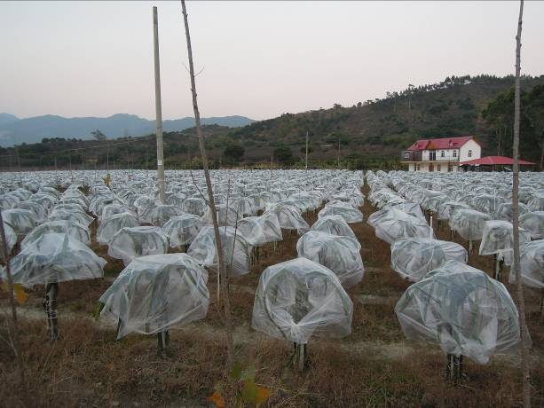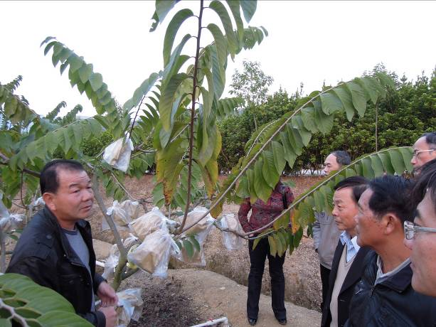
3.1-大埔山現代農場火龍果栽培及防寒措施3.2-總經理陳清淇說明鳳梨釋迦栽培管理

12/27 (星期二)
1.參訪位於詔安工業園區的港資企業麥士集團－四海食品有限公司“黃金興”，該公司第五代傳人黃金強總經理熱情接待，細說公司發展及產品特色。“黃金興”寶號始創於清道光十四年(西元1834年)，創始人因具中醫背景，採用中藥材研製鹹金棗，號稱功效神速，馳名於東南亞諸國。“黃金興”三寶為：鹹金棗、宋陳橄欖及梅靈丹。其鹹金棗是用詔安當地的金桔，以宮廷中藥20餘種醃製三年而成；梅工產品除梅靈丹外，亦產製脆梅及各式調製醃梅等包裝商品，其原料亦收購自詔安地區青竹梅及白粉梅青果；橄欖加工產品包裝極具多樣化、特色化，黃總經理強調橄欖原料來自於當地品質最高的「火燒孚山」青果所產製。
因該公司產品之特殊性，縣誌中亦曾記載，故獲選為省級「非物質文化遺產」。其賣場佈置雅緻，配合古農具及加工機具陳列，古色古香，非常具有特色。廠區面積、配置及加工設備皆具相當規模；廠房四周凡有直接對外流通之出入口、窗、通風口等等，皆以細紗網層封，以防止蚊蠅侵擾；並依各加工流程階段，區隔成醃漬、深加工、包裝及成品出貨等作業區；整體衛生環境、醃漬池及加工包裝設備等清潔度及經營管理條件皆超越大陸國家標準，可預見該公司未來在內外銷市場應有許多擴張契機。
2.隨後轉赴雲霄縣陽弘生物科技公司參訪，該公司為台資公司，為宜蘭縣光陽食品有限公司關係企業。陳思行董事長負責接待，並說明公司經營與產品。該公司以生產中草藥產品為主，主要產品為護肝保健食品，在廣東省亦設有中草藥種植基地。近年來亦投入金棗加工產品生產，以糖漬金柑為主，品種包括：長實金柑及圓實金柑（寧波種）。糖漬金柑加工流程皆採用臺灣加工方式，經醃漬(添加二氧化硫)、針刺、漂水、糖漬、乾燥、包裝程序，並設有日曬屋等設施。現場所展示產品與臺灣糖漬金柑相同，令人擔憂進口臺灣，將造成產業重大打擊。
3.午後抵達雲霄縣臺灣辦事處，由該處及台商聯誼會介紹雲霄地區金棗產業概況及投資環境，隨後實地參訪加工業者。
4.參訪益利達食品加工廠，該廠位於雲霄縣雲陵開發區，屬大陸本土工廠，由黃志偉廠長負責簡報說明公司營運方向及產品特色。雲霄縣金棗栽培面積約10,000畝(667公頃)，為中國最大之金棗產區，金棗總產量約4,000萬公斤(40,000公噸)，產期為10月份至隔年2月中旬，盛產期11-12月份，但價格非常低，約RMB$0.4~0.5/kg。每畝地約可種植150棵金棗，每株產量約120市斤。該公司每年約收購40-50萬斤(200~250公噸)金棗，產品以醃漬金棗為主，有鹹棗及甜棗兩種口味，分別須醃漬3個月及1個月。該公司開辦甫一年，場地是承租原國有糧倉進行改裝，其加工場地及設施仍嫌簡陋，該公司對非必要性食品添加物之使用與管理觀念薄弱，大陸允許可用的添加物(糖精、人工甜味劑、著色劑、防腐劑等)皆添入產品中，且產品製程上及包裝形態仍有許多改善空間。產品皆為內銷，外銷沒門路，但單是內銷市場已獲利頗豐。

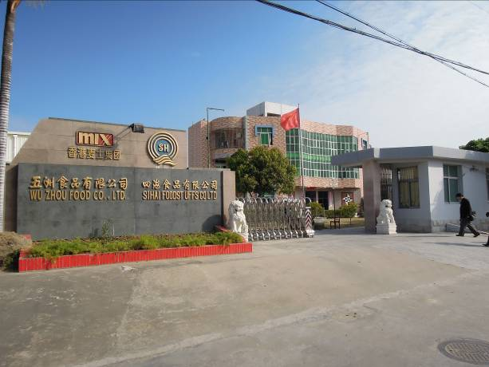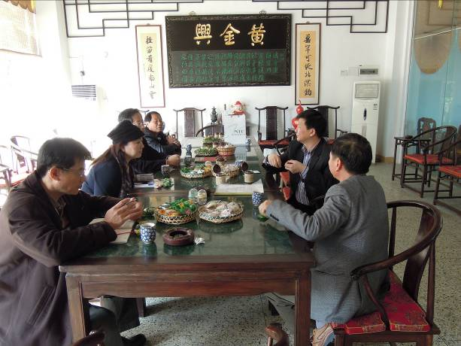
4.1-港資麥士集團-四海食品有限公司 4.2-黃金強總經理說明公司發展及產品特色

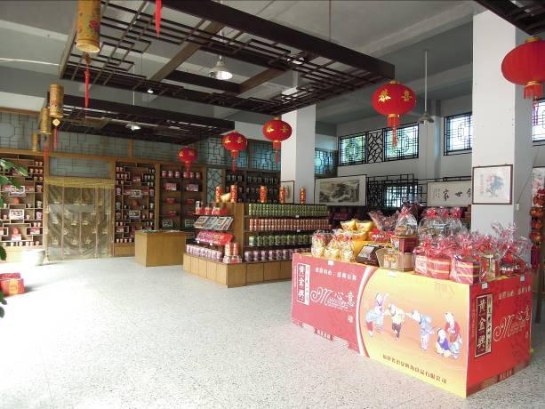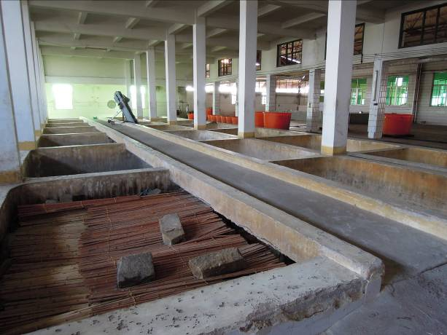
4.3-四海食品有限公司產品展售場 4.4-青梅及金棗醃漬池

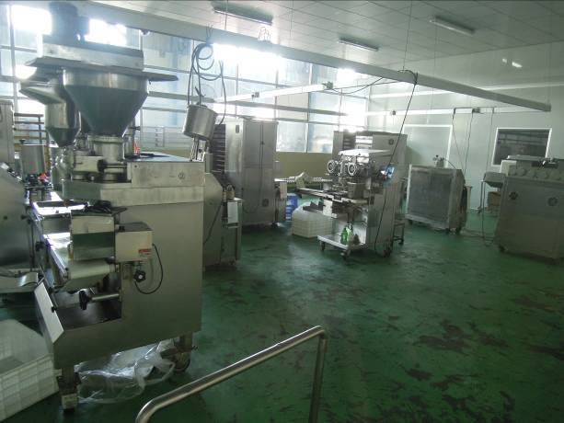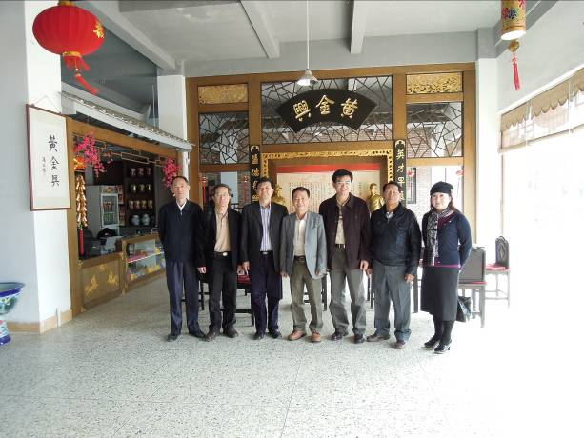
4.5-青梅及金棗加工及包裝設備 4.6-參訪團員與黃金強總經理合影

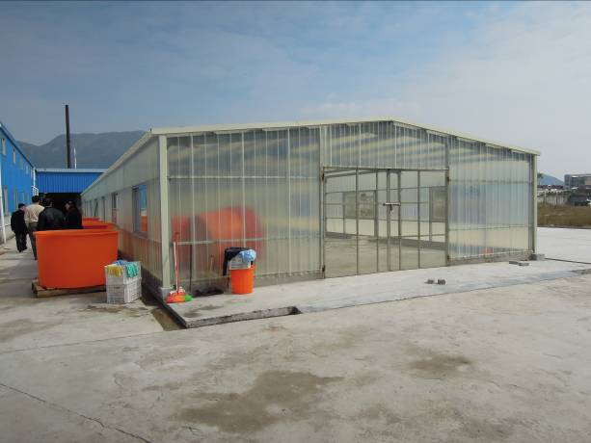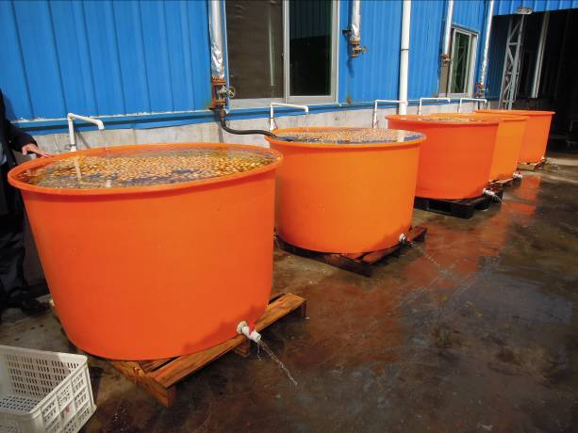
5.1-陽弘生物科技公司日曬屋 5.2-糖漬金棗漂水設施

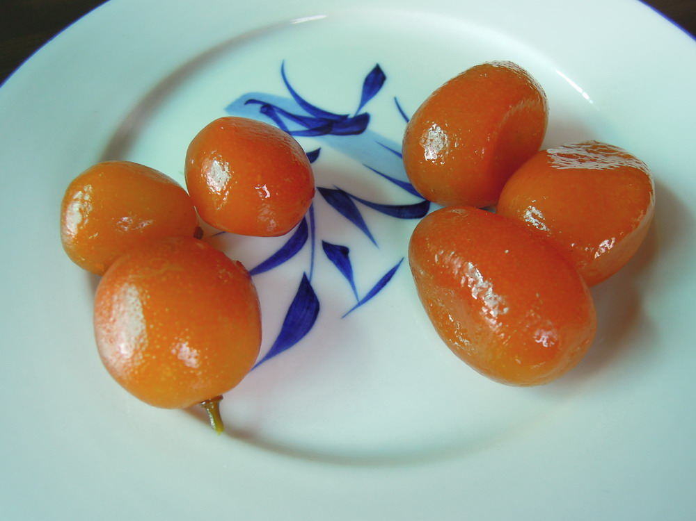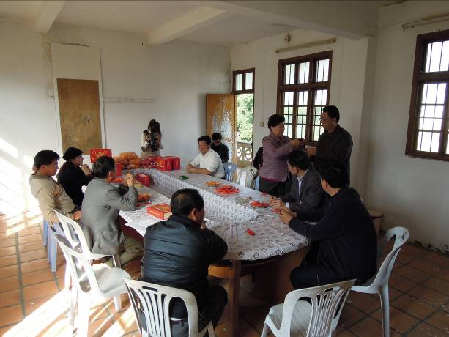
5.3-糖漬金棗品種、加工型態與臺灣相同 6.1-與益利達食品加工廠黃志偉廠長座談

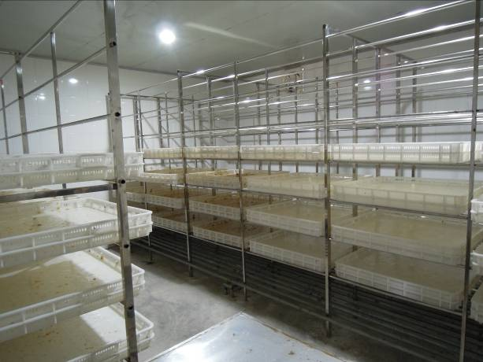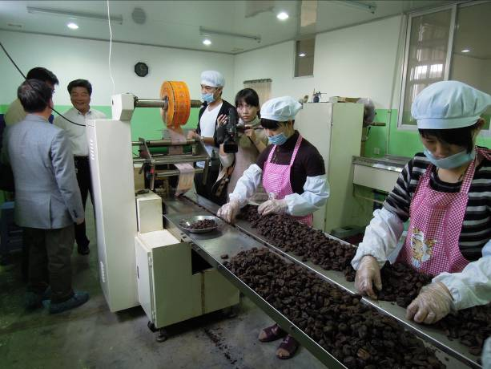
6.2-金棗乾燥設備使用蒸汽管線加熱 6.3-黑金棗產品包裝
12/28 (星期三)
1.利用上午搭機空檔，由台商黃銘仁董事長安排前往廈門市大嶝島－廈門大嶝對台小額商品交易市場參訪。大嶝島係由大嶝、小嶝及角嶼三個島所組成，歷史上隸屬金門。為發展當地旅遊特色，建立「大嶝小鎮－臺灣免稅公園」，此案為福建省廈門市的重點發展項目。此行適逢春節前，該市場特舉辦廈門大嶝兩岸特色旅遊購物節活動，並以「覽兩岸風光，采戰地影像，選過年好禮，購免稅台貨」宣傳口號，強化「道地臺灣味，免稅及全國唯一」之獨特優勢性。
廈門大嶝對台小額商品交易市場已開放十數年之久，許多臺灣商品經由此管道進入大陸市場，由於一般進口產品須負擔約17%貨物稅及20%關稅，但進入廈門大嶝對台小額商品交易區採購，每人每日帶出交易市場的臺灣商品總值在RMB$人民幣3,000元以下，免徵進口關稅及進口環節海關代徵稅。超過RMB$人民幣3,000元，超過部份按一般貿易的管理規定辦理進口手續。從交易市場攜帶出的臺灣商品中，每人每日帶出的香煙不得超四條(800支)，酒精度在12度以上的酒類商品不得超過四瓶。因此，當地貿易商進口臺灣整櫃貨物，再利用當地人頭，每日以「螞蟻雄兵」搬運方式將貨品化整為零領出關口，以免除37%關稅及貨物稅，運至特定倉庫後，再集中發貨至全國各地，目前更發展到領出關口後直接搬運到貨車裝運至城市。但自去年起，交易市場擴大經營，建立購物商城及臺灣名品館等現代化購物中心，期吸引鄰近城市遊客到此採購臺灣商品；此現代化購物中心係以招商設立攤櫃方式經營，許多台商及縣市政府有在此投資設點。然而經現場觀察，大嶝島偏遠，交通途程遠且便利性不足，遊客人數不如預期，評估此現代化購物中心案對臺灣商品銷陸助力不大；反觀，免稅貿易區螞蟻雄兵搬運依然熱絡，足證用對了方式才能發揮其優勢。
2.下午14：20搭乘廈門航空MF8157班機飛往湖南長沙，再驅車前往邵陽市。由湖南省臺灣辦公室經濟處負責引導後續參訪行程。
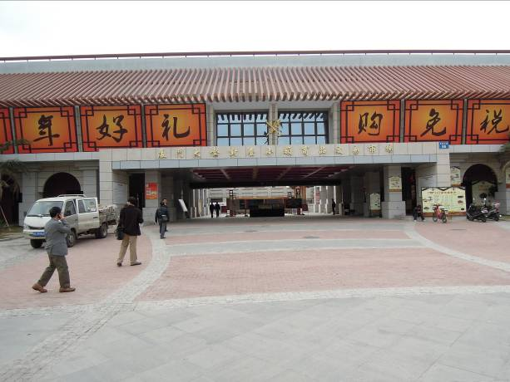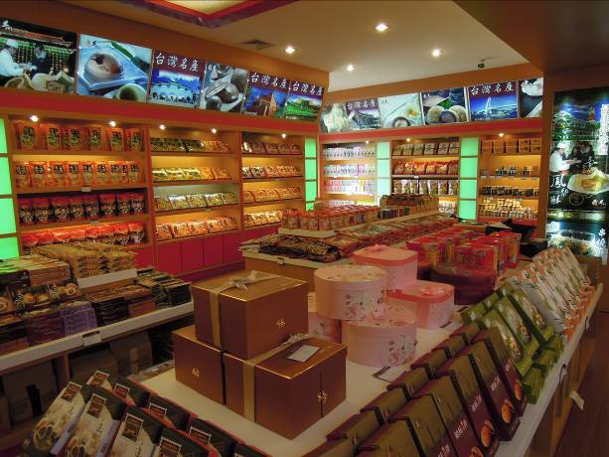
7.1-廈門大嶝對台小額商品交易市場 7.2-交易市場內賣場佈置

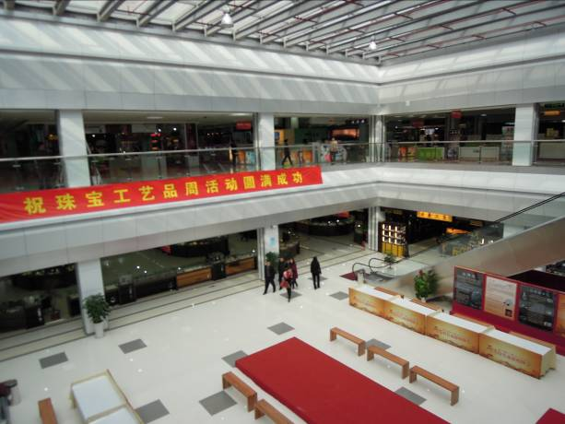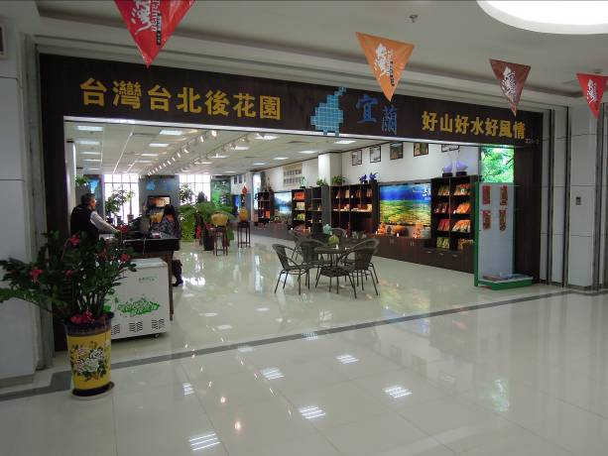
7.3-交易市場內購物商場一角 7.4-交易市場內宜蘭館

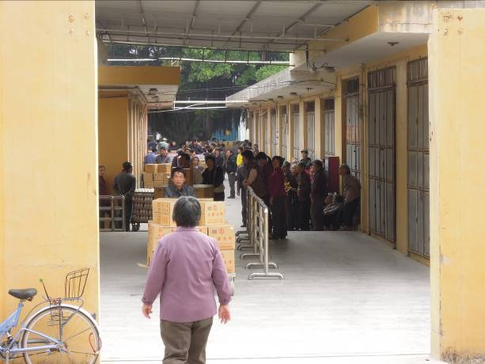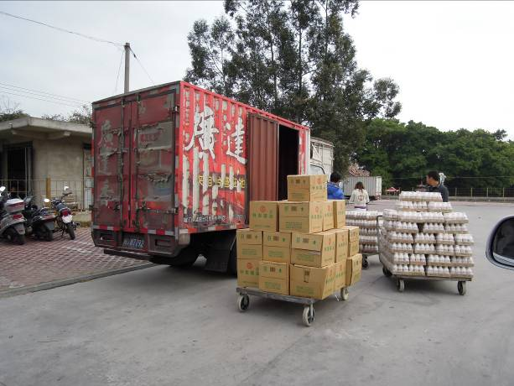
7.5-對台小額商品交易市場利用人頭搬貨 7.6-場外臺灣商品直接運搬上車銷往各省
12/29 (星期四)
1.一早即參訪湖南省邵東縣的精華農產品股份有限公司，由董事長李精華先生接待及導覽解說。該公司創立於2002年，主要從事黃花菜(金針)育種生產、農產品加工及市場行銷。湖南地區自清朝嘉慶25年開始大面積栽培黃花菜，並將產品送北京進貢。八○年代農民將黃花菜加工後交由供銷社收購，並曾設有「中國黃花菜研究所」，近年則與湖南農業大學合作進行種苗研究。邵東縣黃花菜栽培面積約8萬畝(5,333公頃)，遍及10鄉鎮，年產量約1,000公噸(全中國約有30萬畝栽培面積)。目前栽培品種約有20餘種，產量約200kg/畝(3,000kg/公頃)，但每15年需要更新品種。主要採收時間為7、8月，但亦有5月採收品種，採收時間為每日11~16時。
該公司黃花菜產品由農民自行加工，含水率約15~18%，均不含硫 (中國黃花菜產品二氧化硫殘留量標準為200 ppm)，由於未使用乾燥設備，完全靠日曬，因此黃花菜製作易受天候影響。乾金針特級品收購價格約RMB$14/市斤，次級品則為10元，鮮蕾收購3元，年收購量受到該公司資金影響。該公司為防止二氧化硫超標，推展成立加工廠集中產製，將採收之金針經蒸汽殺菁處理後日曬乾燥，產製為無硫產品，約5斤鮮蕾可製成1斤乾金針。該公司乾黃花菜有400公克小包裝，及20kg裝業務用包裝產品；本團特別利用晚餐後到市街商店尋購該公司產品，確購得400公克包裝商品，其零售價約RMB$60，價格不比臺灣低，外觀枯灰賣相不討喜，屬無硫產品，惟民眾皆能接受。由於湖南地區冬季氣候低溫寒冷，因此黃花菜產品儲存沒有問題。此外，該公司亦銷售黃花菜鮮蕾，採用真空預冷技術後進行冷藏，同時以物理方式去除秋水仙鹼技術，此技術獲湖南省科技成果獎和國家發明專利。
該公司產品係以內銷沿海城市為主，消費地貿易公司近年也向該公司及當地農民採購辦理出口。
公司旗下也有香椿、荸薺的生產基地，豬隻繁殖場，及農產品連鎖超市9家，係一全方位發展的農產品公司。該公司生產的菁洲牌黃花菜曾獲第四及第五屆農博會金獎、湖南省科技創新金獎和湖南省著名商標，同時產品也通過國內外多項認證合格。
2.中午轉赴衡陽市祁東縣，與該縣台辦人員會合趕赴映武黃花集團。
3.參訪映武黃花集團(衡陽市祁東縣石亭子鎮)，該集團號稱是中國黃花第一村，其黃花菜之產量占全國產量70%。黃花菜在祁東地區栽培有500年歷史，以食用保健及觀賞為主。栽培面積約18萬畝(12,000公頃)，面積涵蓋11鄉鎮，約有40萬農民投入黃花菜生產。該縣屬多丘陵地區因土地貧瘠及栽培環境惡劣，農民生活困苦，由於中國黃花菜產業充分利用當地勞動力，其中黃花菜收入即占農民年所得約RMB$7,000的50%，因此，黃花菜產業成功地幫助40萬農民脫離貧窮。
集團前身為台資企業由台商莊發金先生於1994年所創，投資金額約RMB$1,000,000，在1995年自臺灣引進了金針加工技術，將黃花菜浸泡於焦亞硫酸鈉溶液中以取代蒸汽殺菁，因此擴大生產黃花菜乾製品(傳統蒸汽殺菁方式加工無法擴大加工產能)。1997~2003年期間，黃花菜收購價約RMB$5/市斤。2001年黃花菜產量已達15,500公噸。大陸黃花菜總產量約20,000公噸，其中包括：甘肅省約4,000公噸；湖南省邵東縣約4,000公噸；祁東縣約7,000公噸，其他地區則有山西省、陜西省。
該集團乾金針來源有99.5%係收購自農民自行「粗加工」處理後乾製品，再於集團之集貨場進行包裝與出貨。因此在2004年發生「毒黃花菜」風波後，黃花菜產業受到重創，造成430公噸產品滯銷，損失約RMB$4,000,000。為確保黃花菜農權益，集團施行保價收購(RMB$10/kg)，但事件平息後，集團資金不再充裕，大約祇維持10,000公噸收購量(部份來自邵東地區)。目前大陸黃花菜二氧化硫殘留量標準須低於200 ppm，外銷東南亞的黃花菜產品之二氧化硫殘留量偏高。該集團產品均行銷大陸各省份，尤其以沿海城市為消費主力。
除收購農民黃花菜乾製品包裝銷售外，2003年該集團於衡陽市區成立精加工產品生產線，包括：速凍保鮮鮮蕾、凍乾黃花菜生產線及即食黃花菜(醬菜)產品。離開祁東縣的集團總部後，本團隨即前往位於衡陽市高新科技開發區的黃花菜精加工廠參觀，目睹現代化之廠房及加工、大型物流冷藏與冷凍設備。為確保食品安全問題，未來該集團將以「綠色食品」為發展方向，生產全天然、無添加物之黃花菜產品。

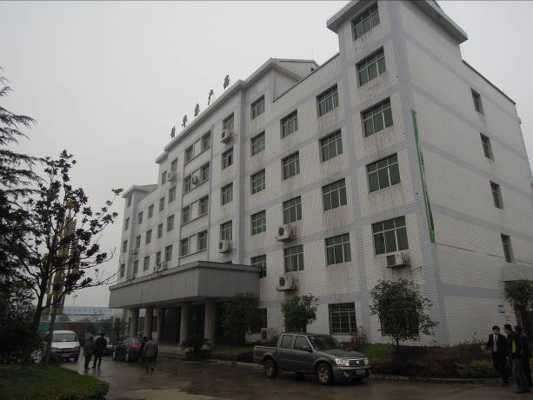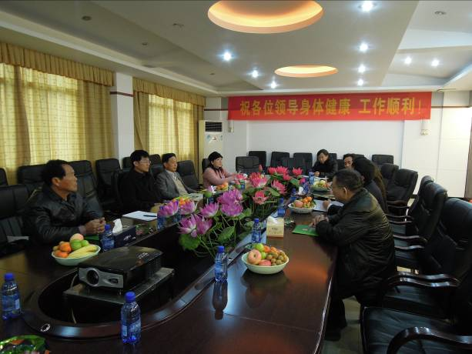
8.1-湖南邵東縣精華農產品股份有限公司 8.2-與精華公司董事長李精華先生座談

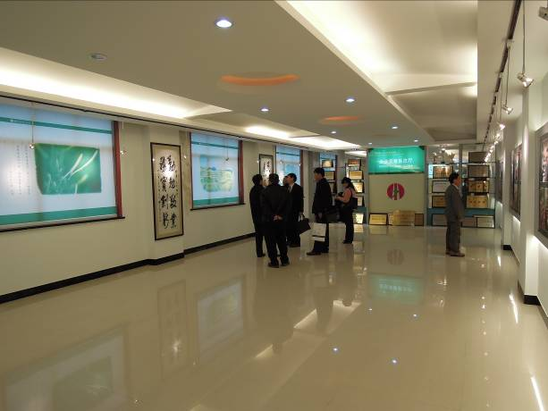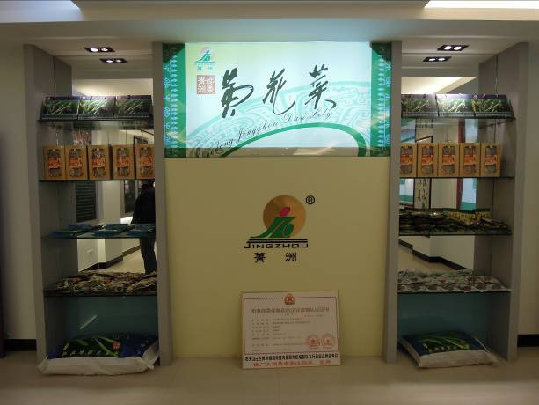
8.3-精華農產品公司展示廳 8.4-精華農產品公司黃花菜產品展示

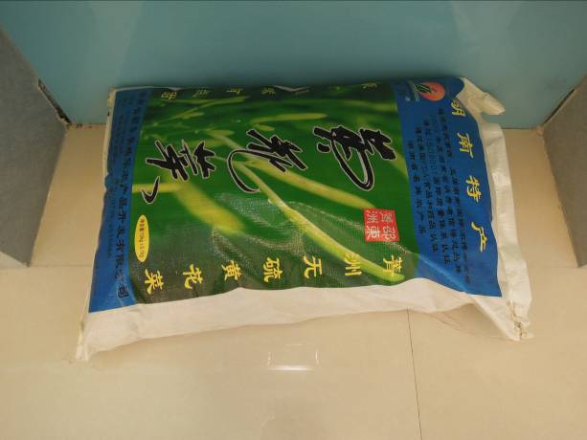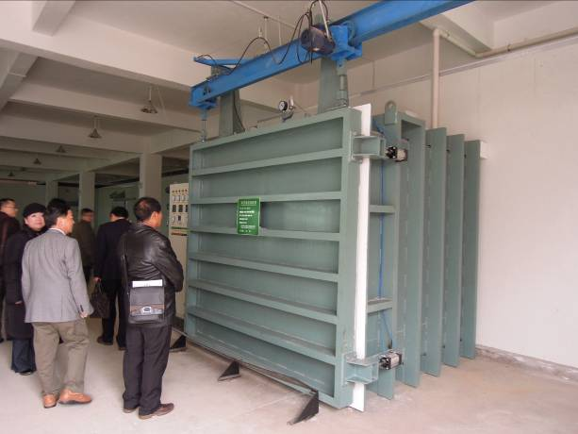
8.5-精華公司20kg包裝黃花菜產品 8.6-生鮮黃花菜真空預冷設備

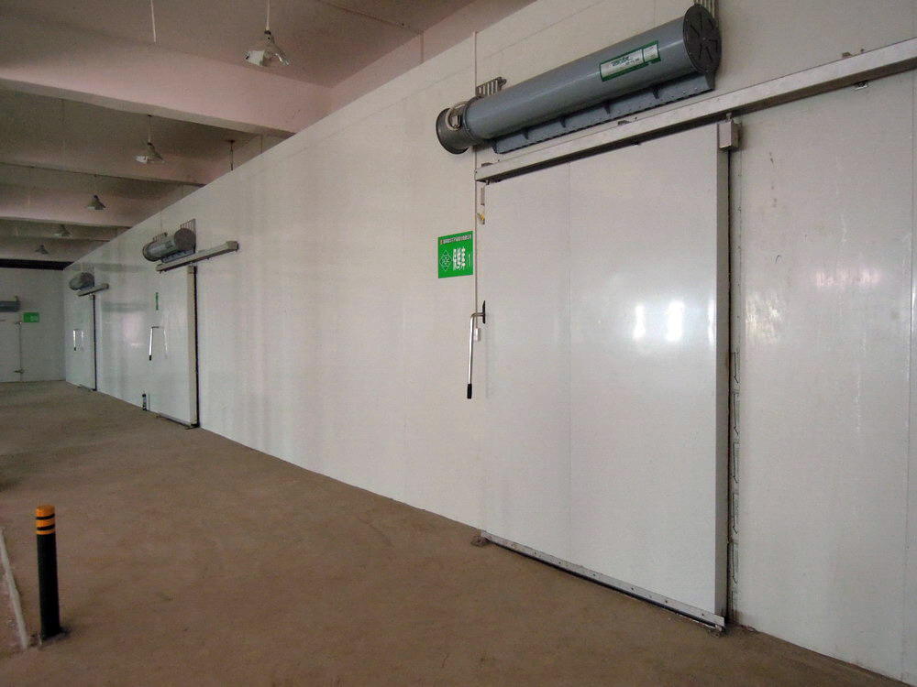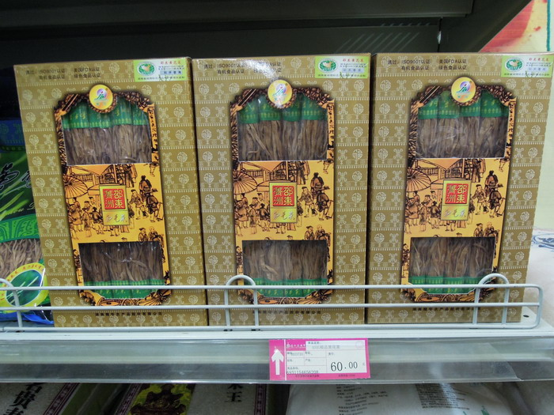
8.7-生鮮黃花菜大型冷藏設施 8.8-商店販售乾金針商品型態及價格

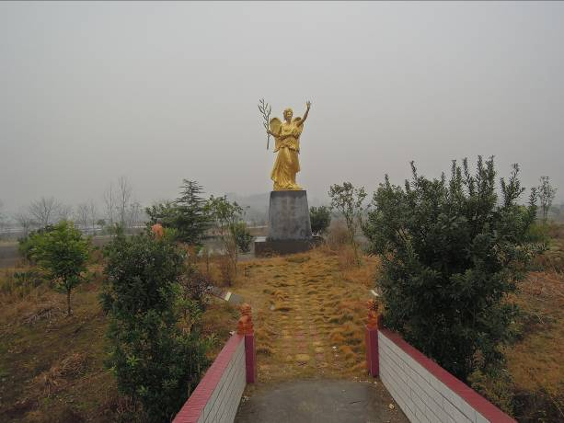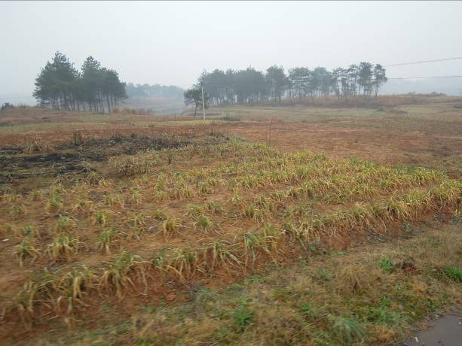
9.1-祁東縣黃花菜公園 9.2-黃花菜栽培面積廣闊

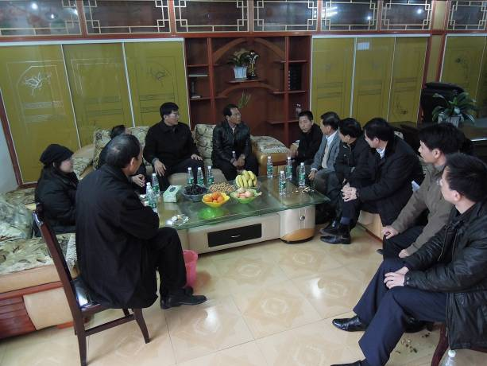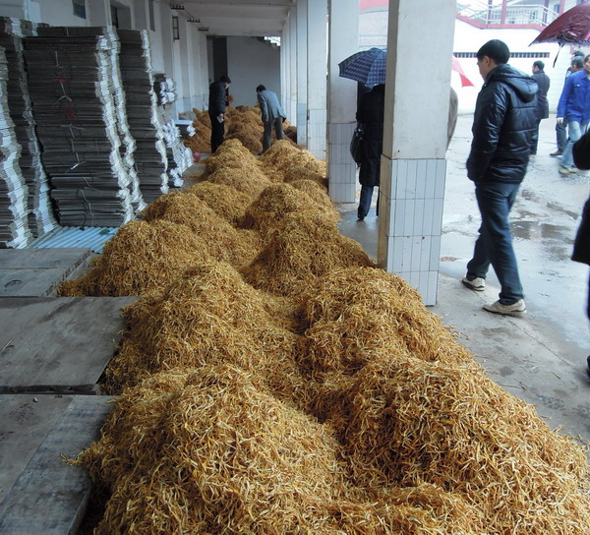
9.3-與映武黃花集團人員座談會 9.4-農民繳交黃花菜半成品直接堆放地面

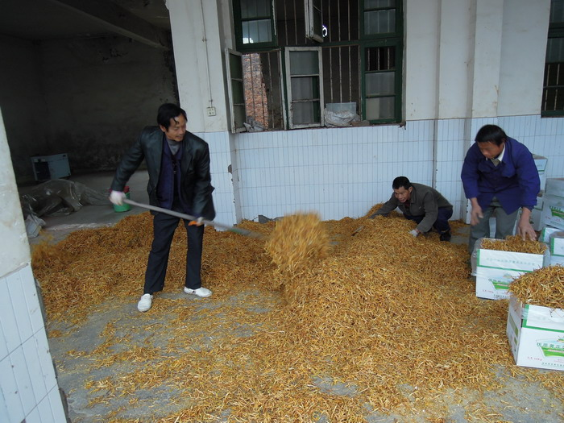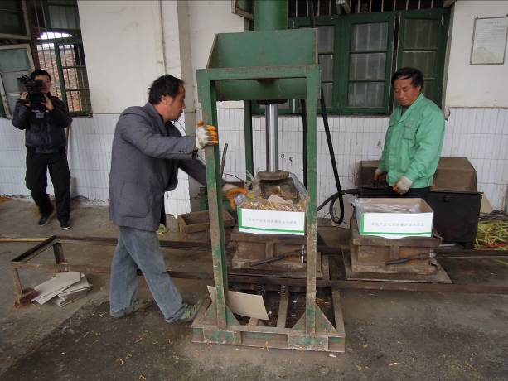
9.5-散裝黃花菜收購及包裝作業 9.6-10kg包裝黃花菜產品包裝過程

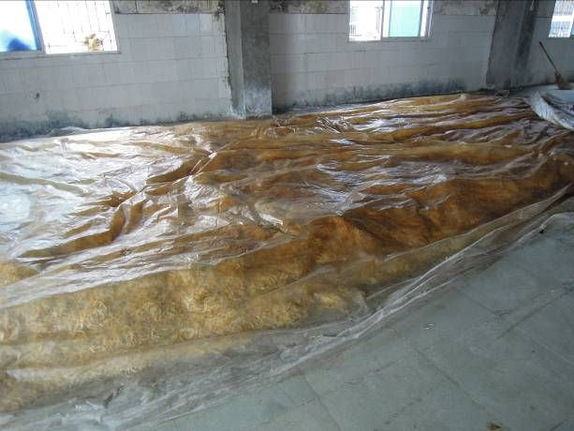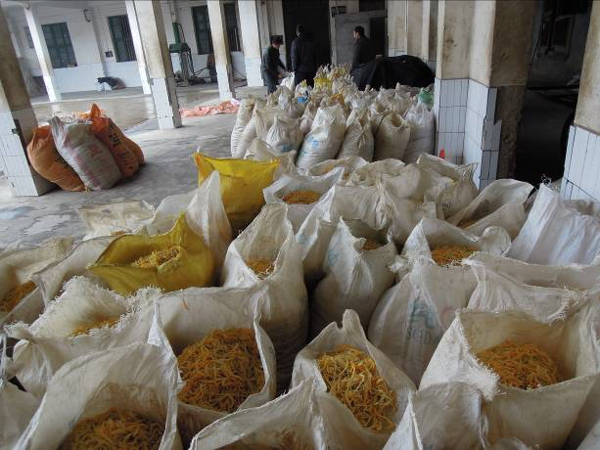
9.7-添加焦亞硫酸鈉以塑膠布覆蓋 9.8-袋裝乾黃花菜(含水率及SO₂殘留量皆高)

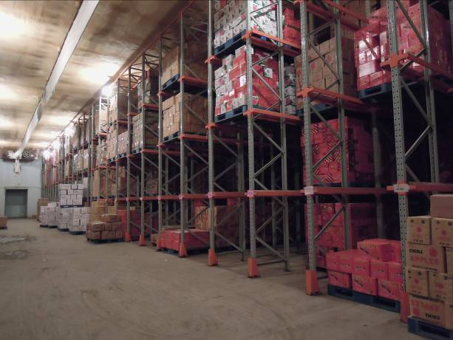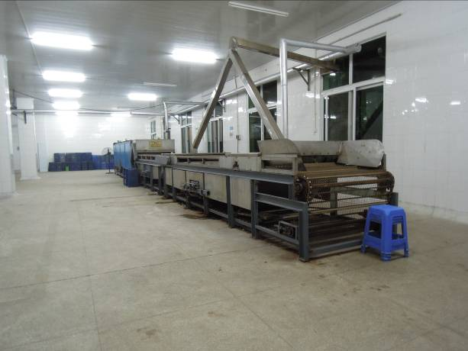
9.9-生鮮黃花菜冷藏設備 9.10-黃花菜隧道式乾燥機

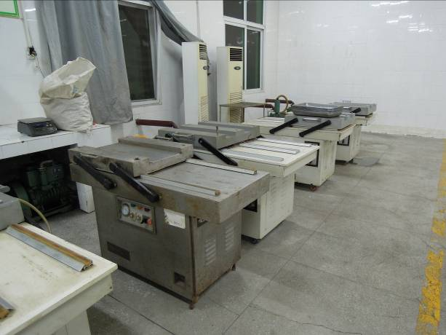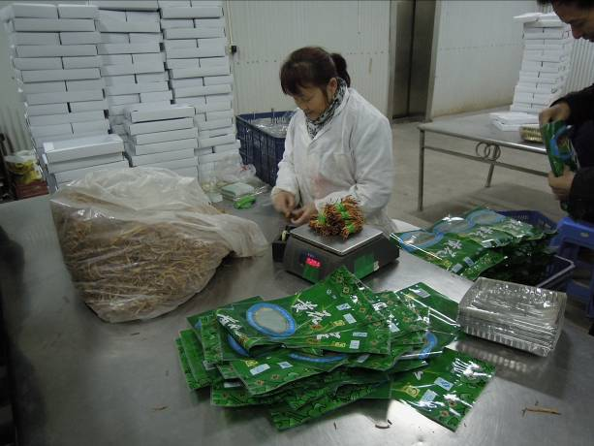
9.11-即食產品真空包裝設備 9.12-黃花菜產品包裝作業

12/30 (星期五)
1.清晨參訪長沙紅星農副產品大市場(長沙市中意一路)，由許華忠副總經理負責接待及簡報導覽。紅星集團自詡為「湖南第一村」，努力成為中國農業產業化國家級重點龍頭企業。紅星市場成立於1997年，占地面積1300畝(87公頃)，累計投資約人民幣8億元，是大陸中南地區規模最大、設施最完整、產品最豐富的大型農產品綜合交易市場，而在全國綜合市場排名中則屬第8位。該集團旗下擁有蔬菜、水果、花卉、畜禽、水產、糧油、副食、食雜及百貨等9個批發零售兼營專業市場，其中前4項為該集團營運主要重點，各市場配套有物流配送、產品展銷、綠色食品貿易、畜禽定點屠宰及加工等業務，形成一個完善的產製儲銷一體的產業集團，現有在市場交易的經營戶有13,000戶，經營幅員達28個省市自治區，3,000多個縣和外銷東南亞國家。2010年該市場全年營業額約人民幣230億元。
該市場曾經銷臺灣進口鳳梨、釋迦、芒果等水果及蝴蝶蘭花卉，許副總經理表示，在2010年隨湖南省政府到臺灣以人民幣50萬餘元採購鳳梨及蓮霧等水果，但因臺灣水果在大陸內陸地區屬高單價果品，非一般人民消費得起，且長途運輸保鮮不易，在腐熟前僅售不到50%，最後以饋贈方式快速將剩餘數量去化。
市場經營提供一個安全的交易平台，採對手交易，並收取交易平台手續費，手續費按噸計價，場內外手續費分別為RMB$7/公噸及RMB$15/公噸。交易方式主要分為2種，湖南省運銷販採用散貨交易，貨品一一過磅再到另車裝運，如果是經營外省份運銷販則採用整櫃交易，即購買整貨櫃車直送目的地。由於時間限制，未來可組團針對該集團旗下各市場運作及經營管理層面深入考察。
2.中午抵長沙市黃花國際機場，搭乘12：30南方航空CZ3017班機，於14：50飛抵台北(桃園國際機場)。

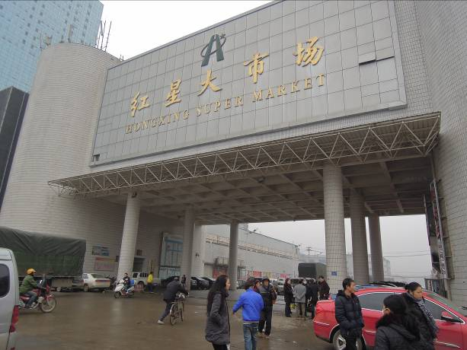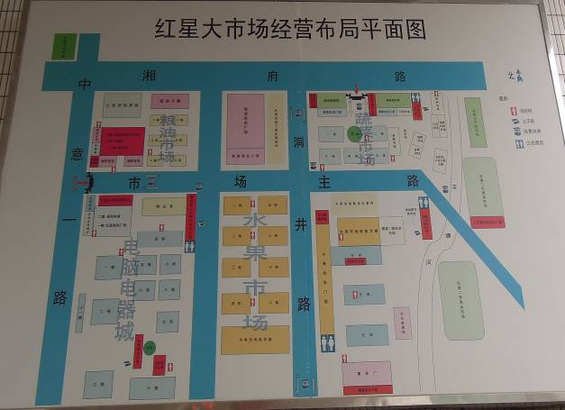
10.1-長沙紅星農副產品大市場 10.2-紅星農副產品大市場平面圖
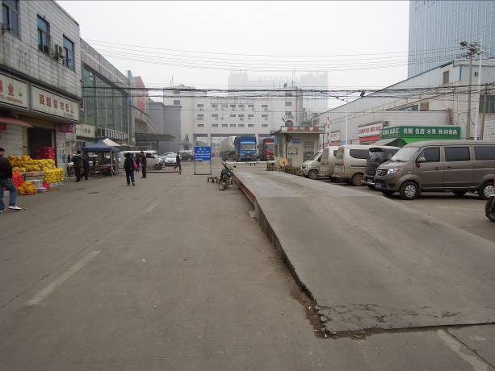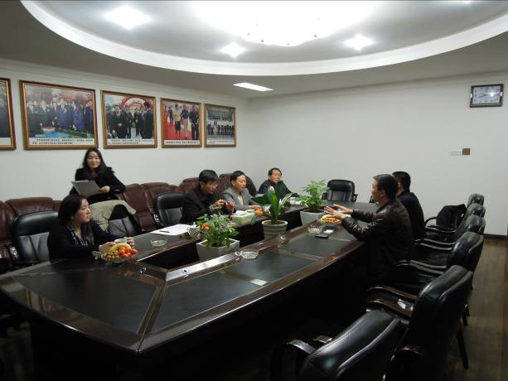
10.3-市場地磅設備(依交易重量收取費用) 10.4-與紅星大市場許華忠副總經理座談

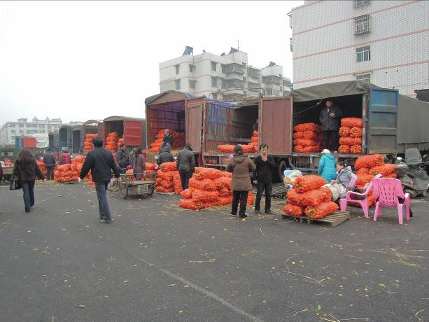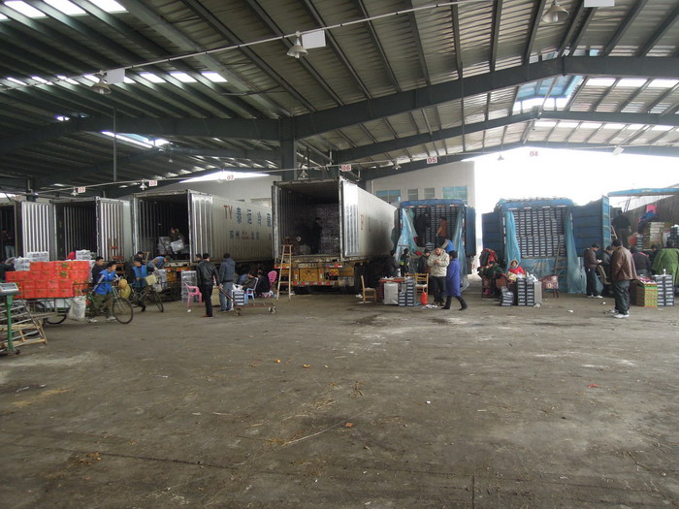
10.5-市場內散貨陳列及交易情形 10.6-外省份販運之貨櫃車整櫃交易

四、心得及建議

在5天的行程中，密集參訪大陸2省6市縣8處企業及2處農產食品交易流通市場，遍及青梅、金柑及金針之產、製(加工)、銷等整體產業鏈，以及大陸對臺小額交易免稅市場、大陸內銷農產品交易市場等流通層面。由於訪察地點深及縣、村，車程距離遙遠，團員清晨即起，奔波訪察，回到住宿處所常已甚晚，所幸能依排定行程完成任務，尤其透過省、縣台辦安排才能順利進入廠區參觀產製流程，實屬不易，並經訪談交流深入瞭解企業運作，爰此行獲取了大陸農產加工產業大量資訊及見識到其逐步推動現代化的企圖心。經團員討論，謹將此行心得及建議歸納如下：

(一)此行參訪大陸三大農產品主要產地之福建省詔安縣、雲霄縣，及湖南省祁東縣、邵東縣等地區，因地理位置差異，福建省屬高度開發城市，生活水準高於內地，雖然農產原料價格與內地同樣有「量大價廉」優勢，但隨著工業區人力需求殷切，農產加工廠人力召募愈趨不易，勞工成本逐年增高。而湖南省位處中南部，雖然人力成本相對低廉，但年輕農工湧向1級城市工作，致空有廣大農地，但留鄉勞動者多為老年體弱農工，原料供應品質差，且加工廠召募人力素質低落，效率不佳。大陸如此勞動結構，長久以後，將出現外銷成本升高，競爭力下降現象，建議臺灣在農產品生產成本及農產加工成本方面應積極思考如何降低，至少應拉近與大陸成本差距，持續加強品質提昇，農產加工品才有機會重新贏取外銷市場。

(二)由參訪蜜餞食品加工廠商可端倪看出，在大陸投資之台資榮棋食品公司與陽弘生物科技公司及港資企業麥士集團等在製程、經營管理與包裝行銷面水準較高，可達到各國食品衛生認證要求，為臺灣外銷強勁對手。大陸本土工廠不論在生產、管理、員工教育上，普遍都欠缺專業技術與訓練，尤其在食品添加物的使用上，凡大陸法規允許之添加劑，工廠從不考慮消費者或產品貯存「需要」或「不需要」而添加，形成產品常出現過度使用添加物現象。但隨著大陸消費能力提高、外資工廠帶動及官方強力推動，評估其加工品質將逐步提升，臺灣應更積極提升並維持高度品質，才能在食品衛生安全領域永續領先。

(三)80年代臺灣梅加工廠商進入大陸經營，扶持大陸梅產業，至今大陸梅加工技術及產品型態多與臺灣相同，當時原料及勞工低廉，具有價格優勢，臺灣外銷市場逐漸被取代。近年來大陸生活水平提高，消費力大增，原本僅經營外銷之加工廠已部分或正規劃轉向開拓大陸本地市場。臺灣近年來梅產銷鏈之成本已漸趨固定，未來倘大陸內需自給不足，臺灣梅產品應有大舉銷陸機會，政府可與蜜餞公會合作，積極向大陸行銷。

(四)大陸本土工廠金棗加工技術及品質水準差異很大，部份業者生產技術與衛生條件仍有待提升。金棗加工品非常多元，且包裝型式亦相當用心，但口味較偏鹹，此外，金棗產業有效與地區文化結合，且獲省級政府協助，創建出另一種行銷型態。因大陸地區金柑品種及加工製造方式與臺灣相似，且價格遠低於臺灣，部分不肖貿易商常企圖以四季橘(金桔)冒名進口，造成國內金柑產業權益受損，因此海關及海巡單位應確實加強進口及邊境查驗，防範不法產品進入市場。

(五)大陸金針產業規模龐大，約臺灣40倍產量，但99.5%的粗加工都由農民自行產製，因採日曬乾燥法，品質受天候影響非常大，且自收購至包裝流程常接觸地面，衛生程度堪慮。在祁東縣地區農戶普遍欠缺食品添加物應用知識，使用亞硫酸鹽製作乾製品，致產品中二氧化硫殘留量異常高 (約5,000~8,000 ppm)，故整體而言，大陸農村粗加工技術與專業知識均嫌薄弱。但此行參訪兩處金針集團，已開始進行集中產製乾金針與強化管理，並運用真空預冷技術處理鮮蕾，及推動無添加二氧化硫之綠色加工品，新設加工廠規模、設備皆超越臺灣，實應急起直追，尤其亟需宣導國人改食無硫金針商品，及加強推動產區農民集中產製，研發新穎產品與加工技術，才能保有國產安全金針產業優勢。

(六)台商及農業技術西進，使得臺灣種苗及栽培技術嚴重流失，假以時日，臺灣農業的競爭力恐喪失殆盡。因此，應保持臺灣現有育種、優化、遺傳工程等高等農業技術的領先優勢，並續強化研發，才能使臺灣在兩岸農業競技場上立於不敗之地。此外，兩岸ECFA談判中，應極力爭取保護農作品種權，要求大陸落實對侵害品種智產權之農場查緝與裁罰，才能有效遏止竊取與侵害。

(七)臺灣產品輸銷大陸透過小額貿易免稅方式，終究須回歸WTO正常化經貿規範，因此，小額貿易免稅不應視為臺灣商品長久輸陸方式，應加緊透過ECFA談判爭取開放輸陸農產品項及零關稅，並積極建立長期之市場行銷與提升市占率。另倘臺灣生鮮農產品進入大陸內地並採紅星市場交易模式銷售，則應積極思考如何降低單價，能讓內地省份消費者購買得起，並且須針對大陸交通、氣候等致力研究解決長途運輸與倉儲保藏之保鮮技術，才能延長生鮮產品展售期限。

